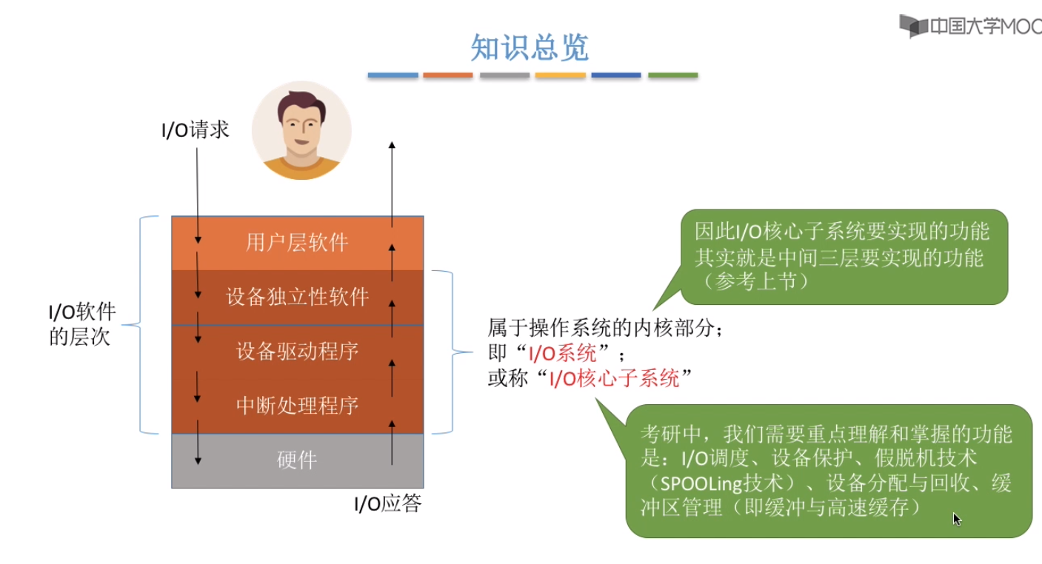

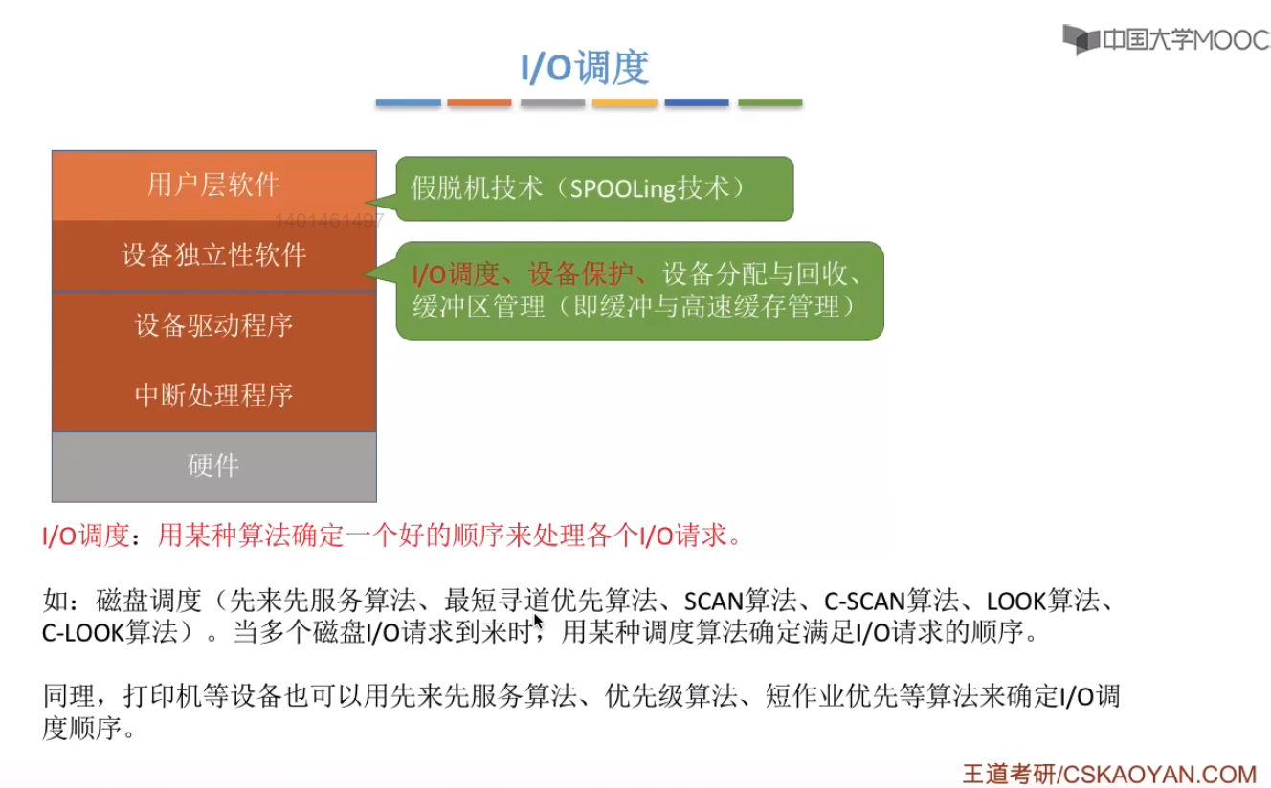
注意：
磁盘也是属于I/O的一种的，因此磁盘调度也是属于I/O调度的。

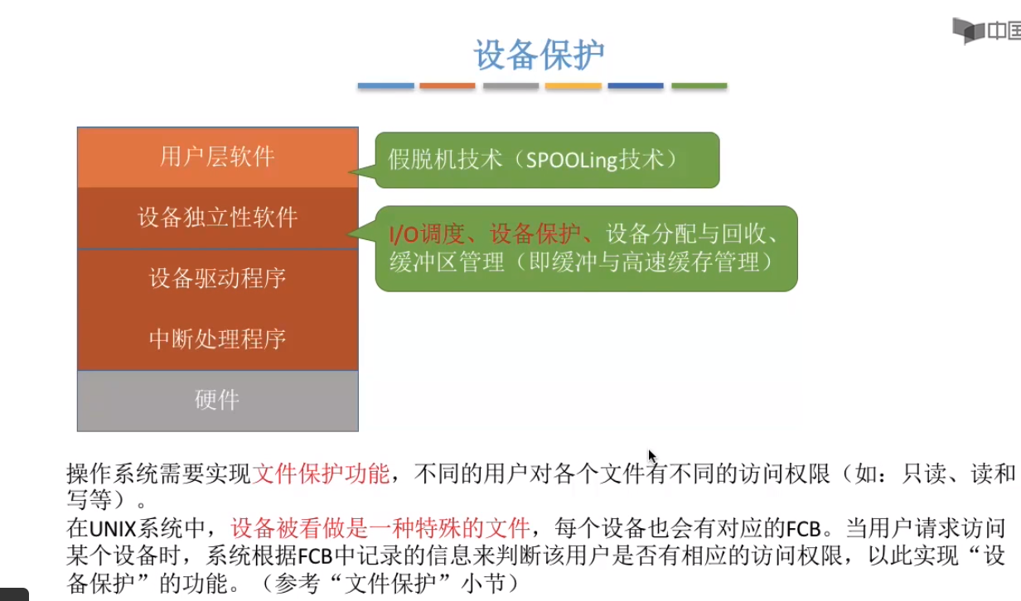
设备保护：在UNIX系统中，设备会被看成是一种特殊的文件，因此操作系统也会为相应的文件建立一个FCB（文件控制块），当用户想要访问某一个设备，操作系统会查看这个设备文件对应的FCB，来去此时要访问的这个客户是否有对这个文件进行访问的权利，即是查看这个客户是否有对这个设备进行访问的权利。

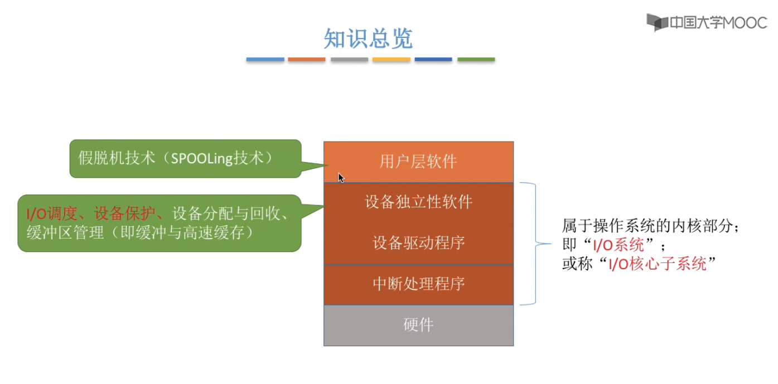
本节中介绍了“I/O调度”和“设备保护”，在接下来的小节中我们会介绍“假脱机技术”“设备分配与回收”“缓冲区管理（即缓冲与高速缓存）”。

